《数据结构》algo1-1实验报告
学号：20222601017
姓名：郭思宇
专业：计算机科学与技术2022级
时间：2024年3月29日
环境：Code::Blocks 20.03+Windows 11 x64+32.0 GB内存+ Intel i5-13500HX@2.50 GHz
程序
#include <stdio.h>

void main()
{
int i, n;
float a[20];
a[0]=1;

for (i=1;i<=20;i++)
{
a[i]=a[i-1]*i*2;
if((a[i]/i/2)!=(a[i-1]))
{
break;//反向验证
}
printf("%f ", a[i]);
}

}
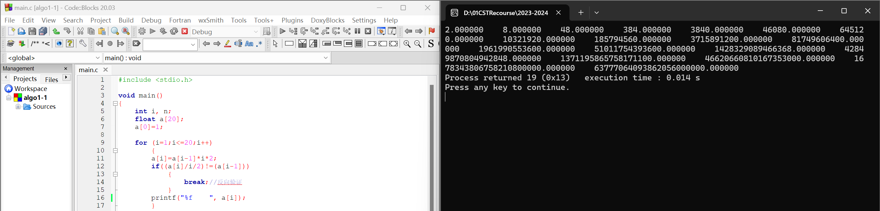
使用float：数据取值范围大
验证模式：逆向验证，受ASCII码影响(其值从0100001bin到1111110bin)，超过边界值取反（编码取实际数字负数）
程序通过使用逆向判断（若下一数字为负数，则四则正运算（不含负数的运算）不可能为整数）来判断是否到达边界值。

